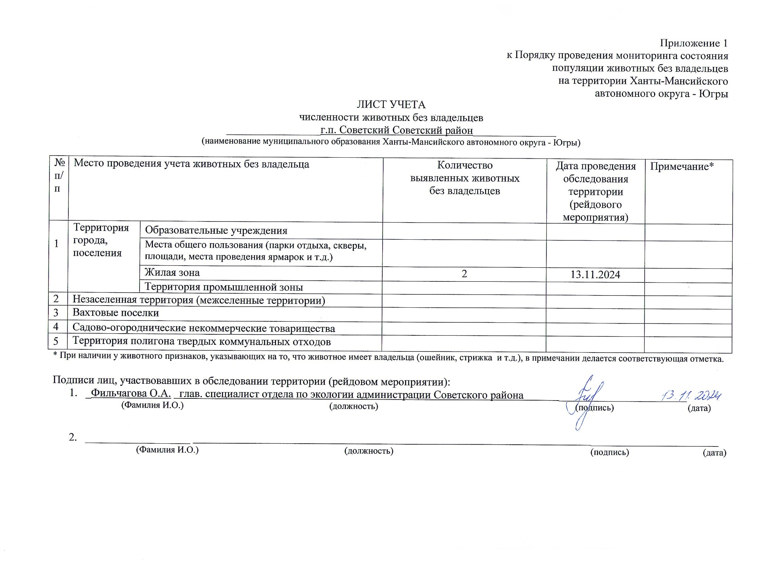Фотоматериал

|  |  |
| --- | --- |
| C:\Users\filchagovaoa\Desktop\photo_2024-11-18_09-01-39.jpg | C:\Users\filchagovaoa\Desktop\photo_2024-11-18_09-02-08.jpg |
| г.п. Советский пер. Свободы, д .6 | г.п. Советский ул. Юбилейная, д.95 |